Créer 6 tâches saisir désignation et durée

 Cliquez dans volet haut et tapez 6 fois sur la touche "Inser" (création de 6 tâches N°1 à 6)

Pour saisir les données, placez-vous dans le champ souhaité en utilisant les quatre flèches de
déplacement du clavier, tapez votre texte (désignation et durée des tâches) et validez avec la touche "Entrée"

Lier les tâches d’un groupe de tâches entre-elles (dans l’ordre où elles se suivent à l’écran)

 Cochez les tâches numéros 1,3, 4, 5 ,6 en cliquant dans le petit carré devant son numéro

 Cliquez dans Menu "Cocher", sur la commande "Lier tâches cochées". Ou  le Bouton
ou dans le menu contextuel du volet
La boîte de dialogue "Lier tâches cochées" apparaît pour vous permettre
de choisir le type de lien et le décalage entre les tâches.

 Cliquez sur le bouton "Exécuter", par défaut, vous aurez le type de lien ‘’Fin / Début’’ et un décalage nul.
C’est à dire que chaque successeur commencera par défaut le lendemain de la fin de son prédécesseur.
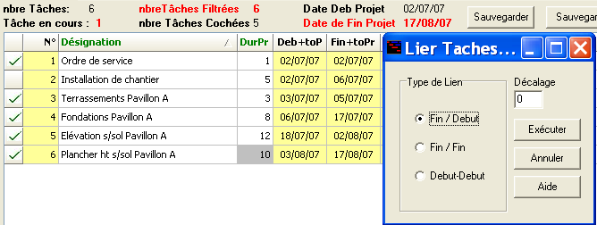

Les 5 tâches sont liées à la queue leu leu

Choix de liens et décalages entre les tâches 3 types de liens et trois types de décalages
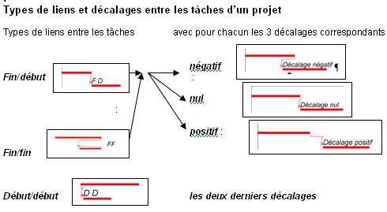

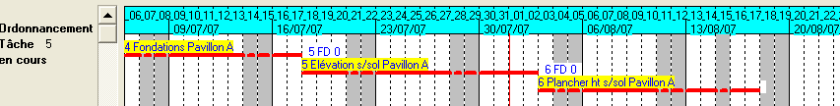

Mais si on saisit un décalage négatif les tâches se chevauchent au lieu de terminer
la tâche 6 le 17/08/07 elle se termine le 07/08/07
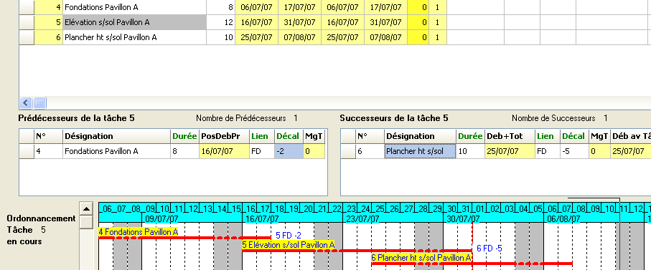

Lier les tâches une par une avec leurs prédécesseurs et successeurs
On lie la tâche 2 à son prédécesseur la 1 à son successeur la tâche 5
pour avoir la boite de dialogue on clique dans le volet correspondant
Où
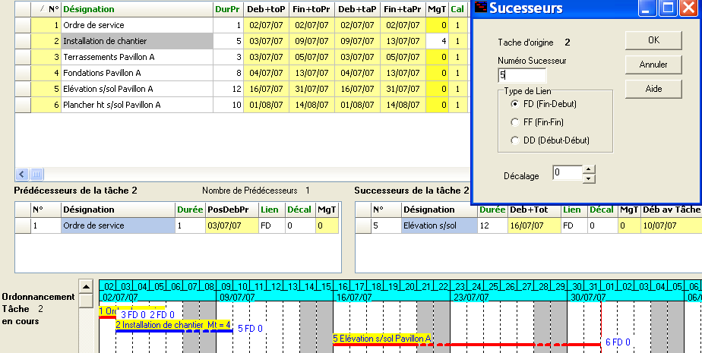

Informations sur le chemin critique du projet et sur les marges des tâches

En fonction de la saisie des durées des tâches, des liaisons entre-elles et de leurs décalages et type de liens, le logiciel ordonne toutes les tâches en temps réel et calcule le chemin critique de l’opération.
Sur la table de saisie des données des tâches dans la colonne «marge », on peut savoir si une tâche se trouve ou non sur le chemin critique ou dans le cas contraire, on peut connaître sa marge totale par rapport à celui-ci

Dans les volets toutes les tâches qui ont une marge égale à 0 se trouvent sur le chemin critique (les tâches n°1, 3, 4, 5 et 6 ), par contre la tâche n°2 «Installation de chantier» a une marge totale égale à 4 jours par rapport à son successeur la tâche n°5 «élévation sous-sol », c’est à dire que sa durée peut augmenter de 4 jours, ou être retardée de 4 jours, sans décaler son successeur et par la suite, la fin de l’opération.

Procédures pour affiner et connaître les contraintes de l’ordonnancement des tâches du projet

Dans le volet des prédécesseurs, la colonne début prévisionnel possible indique la date possible au plus tôt à laquelle un prédécesseur permet à la tâche en cours (dans la table des tâches) de commencer.

Dans le cas, où une tâche admettrait plusieurs prédécesseurs, la colonne début possible de la table des prédécesseurs vous permet de connaître tout de suite le prédécesseur le plus contraignant et celui avec
lequel il faudra faire un chevauchement pour commencer la tâche plus tôt.
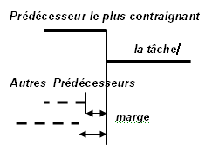
Dans l’exemple par comparaison entre

- la date de début possible qui lui permet la tâche 4 est le 10/07/07

- la date de début possible que lui impose son prédécesseur plus
contraignant la tâche n°4 est le 16/07/07.
C’est cette date qui sera le début +tôt de la tâche

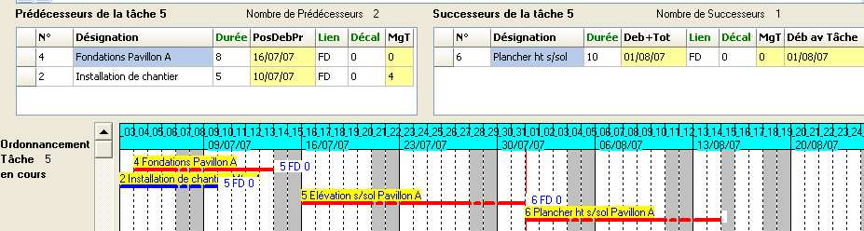

Dans le volet successeurs pour la tâche concernée vous connaîtrez pour chacun de ces successeurs :
Si c’est la tâche est contraignant est lui impose sa date de début au plus tôt
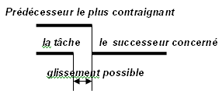

Dans la colonne début + tôt est indiquée la date au plus tôt de son
successeur, celle-ci est à rapprocher de la date + tôt que lui permet la tâche
Si est cette dernière n’est pas la plus tardive son exécution présente
par rapport à ce successeur une marge

Dates de début et de fin contraintes (contraintes extérieures au projet)

Un approvisionnement - une étude - une approbation en utilisant la notion de saisie de la date de début contrainte

Par exemple le début de l'installation de chantier (pose de la grue) ne peut commencer que le 12/07/07
Placez-vous dans la colonne début contrainte et saisissez comme date le 12/07/07
Toutes ses tâches successeurs vont se trouver décalé en amont de cette valeur
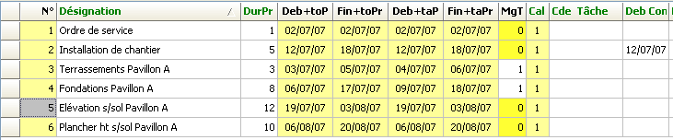

Principe de création des codes sous/critères d’un projet

Cliquez ici
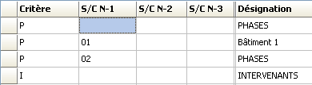
Pour créer les sous critères de niveau N-1 :
Vous obtiendrez
P 01 PHASES - P 02 PHASES
Il vous restera à saisir la désignation de chacun,
celle que vous désirez voir apparaître sur les plannings.
P 01 Bâtiment 1 - P 02 Bâtiment 2
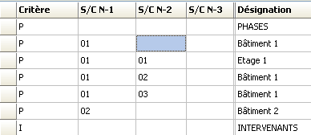

Cliquez ici
les sous critères de niveau N-2 :
Vous obtiendrez
P 01 01 Bâtiment 1 -P 01 02 Bâtiment 1 -P 01 03 B 3
Il vous restera à saisir leur désignation
P 01 01 Etage 1 - P 01 02 Etage 2 - P 01 03 Etage3
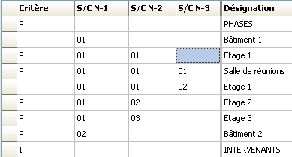
Cliquez ici
les sous critères de niveau N-3 :
Vous obtiendrez
P 01 01 01 Etage 1 P 01 01 01 Etage 1
Il vous restera à saisir leur désignation
P 01 01 01 Salle de réunions
P 01 01 02 Salle Informatique

Affectation des sous critères aux tâches
 cochées les tâches concernées puis cloquez sur accès critères

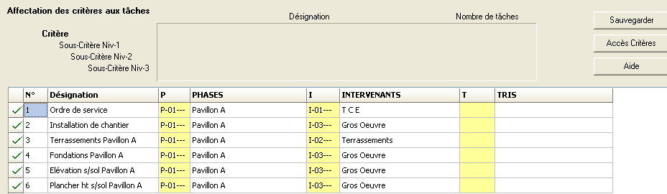

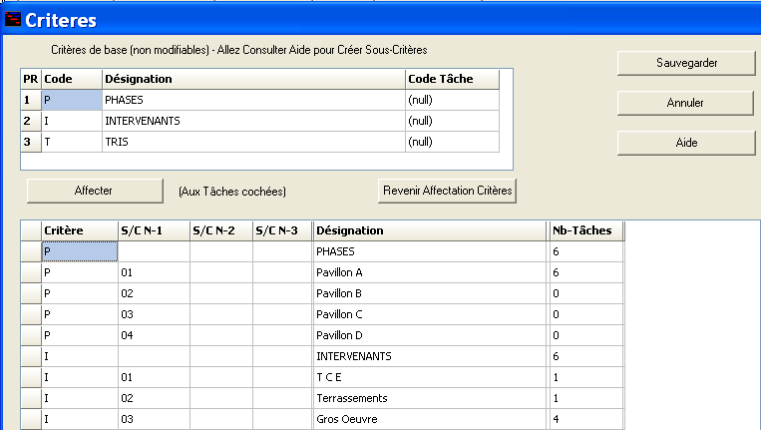

Choisissez le sous critère
(Exemple pour P.01)
puis cliquez sur affecter

Les tâches vont être affectées
dans le volet du dessus
ce code et sa désignation
vont apparaître pour chacune
des tâches concernées.

Recopie en cascade

Dans le cas de pavillons à exécuter à la suite sur un même terrain, on peut enchaîner les tâches similaires exécutées par le gros œuvre. Par différence avec la précédente démarche les tâches de même nature « terrassements, fondations, etc » de la première construction seront liées avec celles de la deuxième .construction.
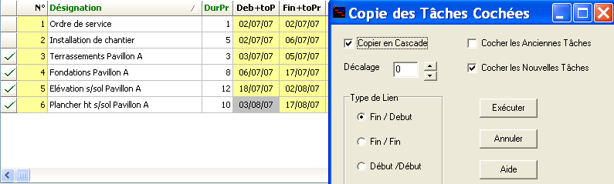
Ceci permet :

- de prendre en compte les ressources à
mettre en œuvre
- de mettre en évidence le chemin critique
de l’opération,
- d'obtenir la durée totale de la construction successive
des éléments (étages pavillons).

 Cocher les tâches concernées pour la recopie

Ccliquez sur la commande
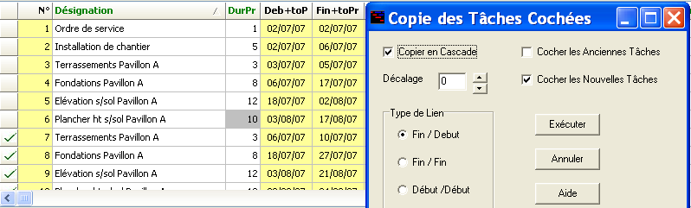
« Copier les tâches cochées

Celles-ci sont recopiées après les
précédentes mais sont cochées
ce qui permet de pouvoir leur
appliquer deux traitements successifs

- Compléter la désignation des tâches cochées soit remplacer Pavillon A par Pavillon B
- Affecter un code de sous critère aux tâches cochées Pavillon B au lieu de Pavillon A

Renuméroter les tâches d’un projet

Les tâches dans l’onglet « Saisie Prévisionnelle » sont classées par dates de début au plus tôt

Au cours des traitement si vous supprimez des tâches et que vous en rajoutez vous pourrez également les visualiser par de début au plus tôt procédez comme suit :
- cliquez dans le titre de la colonne au plus tôt pour faire apparaître
les tâches seront classées entre-elles par début au plus tôt
- puis cliquez sur la touche (en haut à gauche) « Renuméroter »
les tâches vont être numérotées dans l’ordre de leur exécution au plus tôt et les vides seront supprimés.

Mais en fin de traitement des tâches vous pourrez renuméroter les tâches à partir de plusieurs trier/grouper par exemple ;
- au départ renuméroter les tâches : par localisations et lots ou par lots etc.
- puis cliquez sur la touche (en haut à gauche) « Renuméroter »
Les tâches vont être numérotées dans cet ordre et à l’intérieur de ce tri par date d’exécution au plus tôt et les vides seront supprimés.

Création d’un premier planning d’un projet
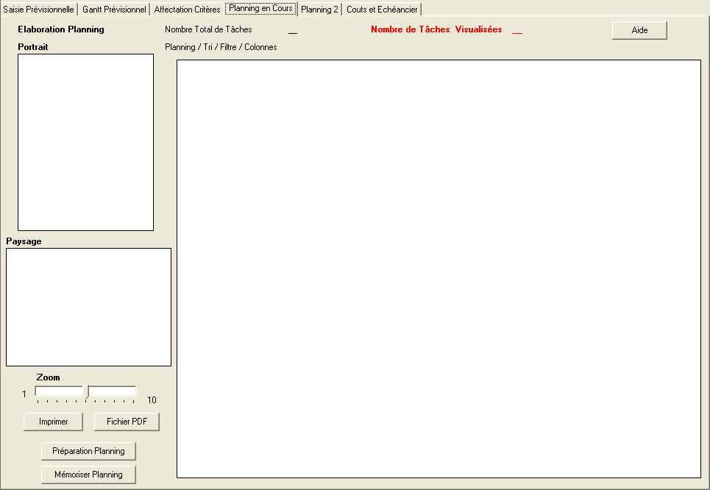
 Cliquer sur l’onglet «Planning en cours ».
Au départ tout est vierge
 Cliquez sur La commande «Préparation planning ».
dans la boite dialogue « préparation planning »
 Cliquer sur le choix d’un planning mémorisé
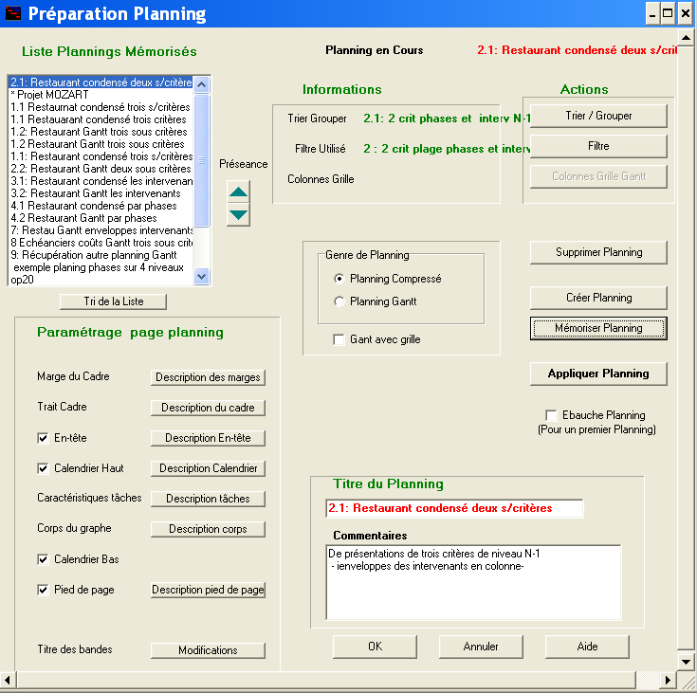

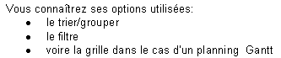

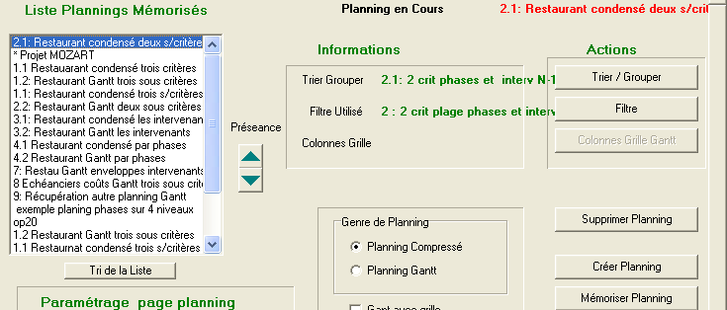

Au départ et seulement pour la première fois La présentation du planning
 cliquez sur « ébauche » * en condensé plusieurs tâches par ligne
* en Gantt avec grille ou sans
Vous obtiendrez dans la réduction « Portrait »
une des visualisations suivantes ;
1 2 3 4
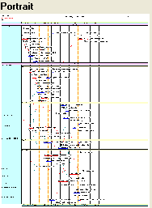
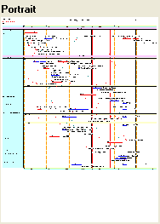
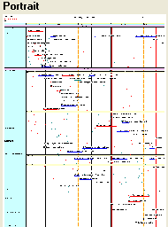
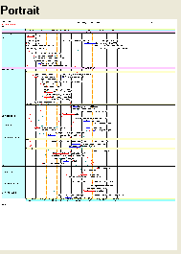
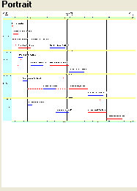

 Cliquez sur « Préparation planning » puis sur « Description corps »
- modifier en plus (c’est le cas 1-2-3) ou en moins (cas 4) l’échelle des jours travaillés
- modifier en plus (c’est le cas 2-3) ou en moins (cas 4) la distance verticale entre tâches
- voir modifier, si nécessaire en plus ou en moins la distance horizontale entre tâches pour le planning Gantt pour obtenir un planning pleine page

Affiner le paramétrage des tâches pour améliorer la visualisation du planning, à partir soit :
- de la boite « Préparation Planning » vous aurez accès aux commande de paramétrage des données-
- avec la touche gauche de la souris vous aurez accès aussi à ceux-ci
Accès a l’aide
Dans l’onglet «Planning en cours » vous pourrez demander soit :
 l’impression directe de ce planning visualisé à l’écran avec la configuration indiquée par défaut,
 le fichier PDF correspondant
Utilisation de la démarche pas à pas d’un filtrer pour sélectionner les tâches d’un projet

Avec Ecoplanning vous pourrez, avec une démarche pas à pas, utiliser facilement et rapidement des filtres qui ont été créés et mémorisés dans le logiciel Ecoplanning, avec les données de votre nouveau projet Cette sélection peut être faite sur plusieurs niveaux.- Exemple sur 3niveaux : premier niveau localisation, deuxième lots, troisième autres tris l‘ordre de préséance est à votre choix).
Chargez, dans la liste, sur un filtre mémorisé.
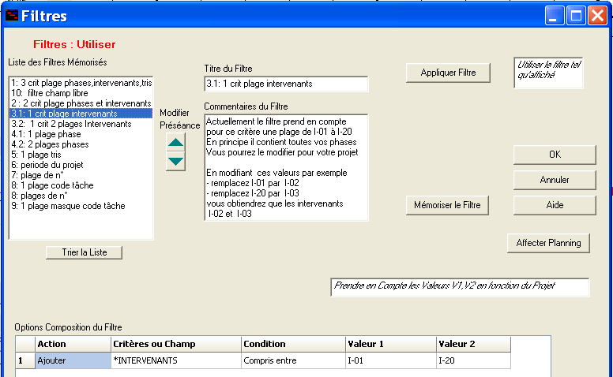
qui répond à vos besoins.
Vous pourrez modifier ses valeurs et les adapter
à votre projet
Exemple le filtre sélectionné à au départ à comme
bornes du sous critère I-01 à I-16
Or vous désirez faire une sélection des tâches qui
ont les codes I .02 0 i.03
 Remplacez la valeur V1 " I-01 par I-02
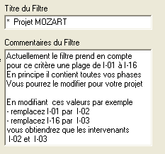
 Remplacez la valeur V2 " I-16 par I-03
Vous verrez apparaître sur votre planning
que les tâches des intervenants i- 02 et I -03
Dans le commentaire de chaque filtre
on indique la procédure à exécuter

Utilisation de la démarche pour Trier/ Grouper les tâches d’un projet

Avec les filtres vous pouvez sélectionner que les seules tâches qui ont plusieurs sous/critères donnés.
Avec la démarche Trier/ Grouper vous allez pouvoir regrouper ses tâches sous plusieurs visualisations possibles à partir des sous critères sous 4 niveaux. De plus vous aurez la possibilité d’utiliser les tâches enveloppes à chacun de ces niveaux, pour faire ou non apparaître celles-ci et les tâches d’exécution.
Vous allez pouvoir choisir pour un trier/grouper
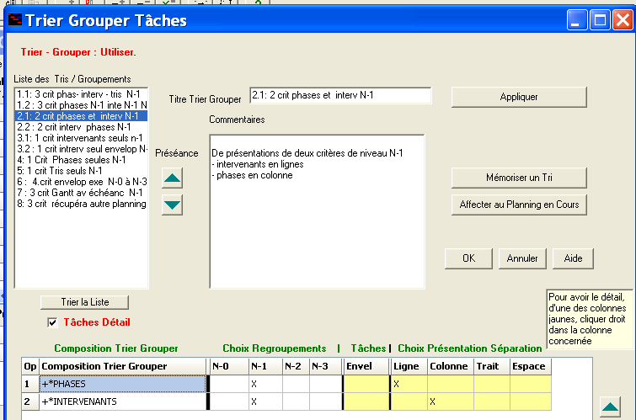
- les champs des critères concernés
- les niveaux sous critères : N-1 ou N-2, N-3
- l’ordre de saisie sera la préséance entre eux
Par exemple
- PHASE niveau N-1
- INTREVENANT niveau N-1
Avec tâches d’exécution
Avec où non les tâches enveloppes de quel niveau
Ensuite vous allez paramétrer
les données de chacune de ces options
